**CENTRO ESTADUAL DE EDUCAÇÃO TECNOLÓGICAPAULA SOUZA**

**Faculdade de Tecnologia da Baixada Santista “Rubens Lara”**

**Curso Superior de Tecnologia em Sistemas para Internet**

**CENTRO PAULA SOUZA STYLEGUIDE**

**SANTOS**

**DEZEMBRO/2015**

**ADAM REQUENA MACIAS**

**FLÁVIA CAROLINA DE SOUZA**

**RAMON DURAN PEREZ**

**CENTRO PAULA SOUZA STYLEGUIDE**

Trabalho de Conclusão de Curso apresentado à Faculdade de TecnologiadaBaixada Santista “Rubens Lara”, como exigência parcial para obtenção do título de Tecnólogo em Sistemas para Internet.

**Orientadora: Profa. Ma. Dorotéa Vilanova Garcia.**

**SANTOS**

**DEZEMBRO/2015**

**ADAM REQUENA MACIAS**

Macias, Adam Requena; Souza, Flavia Carolina; Perez, Ramon Duran.

**Centro Paula Souza Styleguide /** Adam Requena Macias, Flávia Carolina de Souza, Ramon Duran Perez; orientador: Profa. Ma. Dorotéa Vilanova Garcia – FATEC Rubens Lara, 2015.

xf.-**🡪 onde x é a quantidade de folhas do seu TCC, quando concluído.**

Trabalho de Conclusão de Curso – Centro de Educação Tecnológica Paula Souza, Faculdade de Tecnologia da Baixada Santista “Rubens Lara”, Curso de Sistemas para Internet.

1.________, 2. ___________, 3. ________________ (áreas de concentração)

Macias, Adam Requena; Souza, Flavia Carolina; Perez, Ramon Duran.

**FLÁVIA CAROLINA DE SOUZA**

**RAMON DURAN PEREZ**

**CENTRO PAULA SOUZA STYLEGUIDE**

Trabalho de Conclusão de Curso apresentado à Faculdade de Tecnologia da Baixada Santista “Rubens Lara”, como exigência parcial para obtenção do título de tecnólogo em Sistemas para Internet.

Santos, ___ de ________________ de ______

**Banca Examinadora**

**Profa. Ma. Dorotéa Vilanova Garcia – orientadora**

**Faculdade de Tecnologia da Baixada Santista “Rubens Lara”**

**Presidente**

**Prof. (título e nome completo)**

**Instituição**

**Prof. (título e nome completo)**

**Instituição**

Aos meus pais, João *(in memoriam)* e Maria, pelo carinho e exemplo. A minha esposa Lucia e filho Marcus, pelo apoio e incentivo.

**AGRADECIMENTOS**

Aos meus pais, que me educaram com muito carinho e dedicação.

Aos meus professores, que me auxiliaram na formação profissional.

Aminha orientadora,pela excelente contribuição para este trabalho.

Epígrafe: citação ou pensamento relacionado, direta ou indiretamente, ao tema tratado no trabalho. Sem aspas, espaçamento simples, com indicação da fonte, alinhada à direita, com tamanho 10.

**RESUMO**

MACIAS, A.R., SOUZA, F.C., PEREZ, R.D.**CENTRO PAULA SOUZA STYLEGUIDE.**2015, ____ f. Trabalho de Conclusão de Curso de Graduação de Tecnólogo em Sistemas para Internet. Centro Estadual de Educação Tecnológica Paula Souza, Faculdade de Tecnologia da Baixada Santista “Rubens Lara”, 2015.

O seguinte trabalho faz uma análise dos sites das instituições de ensino mantidas pelo Centro Paula Souza, apresentando uma nova proposta para desenvolvimento de maneira que ofereça padronização e normalização dos websites. Tem como objetivo oferecer uma nova ferramenta para desenvolvimento institucional que, quando aplicada, ajudará a unificação do Centro, possibilitandoque o site seja adaptável a todas as telas, facilitando acesso de todos.

**Palavra-Chave:**separadas por ponto. (de 3 a 5 palavras)

**ABSTRACT**

MACIAS, A.R., SOUZA, F.C., PEREZ, R.D. **CENTRO PAULA SOUZA STYLEGUIDE.**2015, ____ f. Trabalho de Conclusão de Curso de Graduação de Tecnólogo em Sistemas para Internet. Centro Estadual de Educação Tecnológica Paula Souza, Faculdade de Tecnologia da Baixada Santista “Rubens Lara”, 2015.

Tradução do resumo em inglês

**Keywords:**em inglêsseparadas por ponto. (de 3 a 5 palavras)

**LISTA DE ABREVIATURAS E SIGLAS**

SI Sistemas para Internet

CPS Centro Paula Souza

FATEC Faculdade de Tecnologia

ETEC Escola Técnica Estadual

CEETEPS Centro Estadual de Educação Tecnológica Paula Souza

EAD Educação à distância

IBGE Instituto Brasileira de Geografia e Estatística

PNAD Pesquisa Nacional por Amostra de Domicílios

HTML *HyperText Markup Language* (Linguagem de Marcação de Hipertexto)

CSS *Cascading StyleSheets* (folha de estilo em cascata)

SASS *Syntactically Awesome StyleSheets* (Folha de Estilo Sintaticamente

Impressionante)

SVG *Scalable Vector Graphics* (Vetor Gráfico Redimensionável)

XML Ex*tensible Markup Language* (Linguagem de Marcação Estensível)

IDE *Integrated Development Environment*(Ambiente de Desenvolvimento Integrado)

PNG *Portable Network Graphics*

JPG / JPEG *Joint Photographics Experts Group*

GIF *Graphics Interchange Format*

**LISTA DE FIGURAS**

Figura 01 Página inicial da Etec de Franco da Rocha

Figura 02 Página inicial da Etec de Francisco Morato.

Figura 03 Página inicial da Etec Alberto Santos Dumont

Figura 04 Página inicial da Etec de Cotia

Figura 05 Página inicial da Fatec de Araçatuba

Figura 06 Página inicial da Fatec de Pindamonhangaba

Figura 07 Página inicial da Fatec de Jacareí

Figura 08 Página inicial da Fatec de Americana

**LISTA DE TABELAS (opcional☺)**

**SUMÁRIO**

**1 INTRODUÇÃO 14**

1.1JUSTIFICATIVA DO TEMA16

1.2 PROBLEMA DA PESQUISA16

**1.2.1 Hipóteses ou suposições 16**

1.3 OBJETIVOS16

**1.3.1 Objetivo geral 16**

**1.3.2 Objetivos específicos 16**

1.4 PROCEDIMENTOS METODOLÓGICOS17

* 1. ORGANIZAÇÃO DO TRABALHO DE CONCLUSÃO DE CURSO17

**2 O ESTADO DA ARTE 17**

2.1 ETEC 17

2.2 FATEC 17

2.3 ANÁLISE DE WEBSITES DE ETECS18

**2.3.1 Etec Dr. Emilio Hernandez Aguilar (Franco da Rocha) 18**

**2.3.2 Etec de Francisco Morato 18**

**2.3.3 Etec Alberto Santos Dumont (Guarujá) 19**

**2.3.4 Etec de Cotia 20**

2.4 ANÁLISE DE WEBSITES DE FATECS 21

**2.4.1 Fatec de Araçatuba 21**

**2.4.2 Fatec de Pindamonhangaba 22**

**2.4.3 Fatec de Jacareí 23**

**2.4.5 Fatec de Americana 24**

2.3 ANÁLISE DO WEBSITE DO CPS **$$**

**3 METODOLOGIA $$**

3.1 HTML5$$

3.2 CSS3 E SASS$$

3.3 JAVASCRIPT E JQUERY$$

3.4 SVG$$

3.5 BOOTSTRAP$$

3.6 FONT AWESOME$$

3.7 GIT$$

3.8 GITHUB$$

3.9 MARKDOWN$$

3.10 JEKYLL$$

3.11 GRUNT$$

3.12 EDITORCONFIG$$

3.13 MANUAL DE IDENTIDADE CPS$$

**4 MANUAL CPS STYLEGUIDE $$**

4.1 LINGUAGENS $$

**4.1.1 HTML $$**

**4.1.2 CSS $$**

**4.1.3 SASS $$**

**4.1.4 JavaScript $$**

4.2 ACESSIBILIDADE $$

4.3 CASO DE USO $$

**5 WEBSITE FATEC RUBENS LARA - SANTOS $$**

5.1 NOVO WEBSITE $$

5.2 DADOS COMPROBATÓRIOS $$

**CONCLUSÃO $$**

**REFERÊNCIAS BIBLIOGRÁFICAS $$**

**GLOSSÁRIO $$**

**APÊNDICE $$**

**ANEXO $$**

1. **INTRODUÇÃO**

A internet hoje é um meio fundamental para aprendizagem. Segundo Moura (1998, p. 10), ela "faz hoje parte do nosso mundo, incluindo o espaço escolar, e a educação não pode passar ao lado desta realidade”. Através da rede se tem acesso a um imenso mundo de informações disponível de forma rápida e gratuita, e ainda de acordo com Moura,

“Este novo recurso põe à disposição um novo mar de possibilidades para novas aprendizagens, permite a interação com outras pessoas das mais variadas culturas, possibilita o intercâmbio de diferentes visões e realidades, e auxilia a procura de respostas para os problemas. ”

Por isso, é fundamental estar conectado, através dela pode-se ficar por dentro de inovações tecnológicas e acompanhar as mudanças que no mercado existem e surgem a cada dia.

Desta maneira, a internet é muito utilizada por escolas e faculdades para se manterem em contato com seus alunos e assim também passar mais informações sobre o que oferecem, além de oferecerem aulas online. O Centro Paula Souza (CPS), que é uma autarquia do Governo do Estado de São Paulo que administra 207 cursos de níveis técnico e superior, em ETECs e FATECs, totalizando 283 unidades educacionais, também está conectado, tendo já a maioria de suas unidades contendo *websites* institucionais que disponibilizam informações como cursos, vestibular, sua história, eventos etc, além de seu sistema de ensino à distância.

Claro que esse contato também é, por vezes, possível por meio das redes sociais, mas mesmo com sua grande abrangência, uma página no *Facebook* não consegue substituir o domínio oficial da instituição. E nesta situação, sim, a aparência conta muito. Diariamente surgem novos sites na rede, as pessoas estão ficando muito mais experientes em navegar e com isso também cresce a exigência de mais qualidade, tanto em conteúdo quanto na navegação. Um site bem estruturado é fundamental. Estar dentro de padrões de cores, fontes e tamanhos também. Não é nada agradável entrar em um site e ao mudar de página ter a sensação de estar em um lugar completamente desconhecido.

Existem dezenas de regras de desenvolvimento que precisam ser seguidas, e manter continuidade é um deles. Segundo Krug(2008), “a aparência das coisas, seus nomes bem escolhidos, a organização da página, e a pequena quantidade de texto cuidadosamente colocado devem trabalhar juntos para criar um reconhecimento quase instantâneo”. É muito importante manter um *layout* único, não que os sites do grupo do CPS precisem ser todos iguais e terem a mesma cara, mas é preciso uma padronização de cores, fontes, tamanhos. Essas regras servem para evitar que o usuário se sinta habituado dentro de todo o site, não sentindo grandes choques durante a navegação, mas entendendo que todo o conteúdo diz respeito à um mesmo lugar.

Além disso, o mercado atual está migrando para os dispositivos móveis. No mundo, de acordo com uma pesquisa realizada pelo um grupo estrangeiro *We are social* (2015), o número de dispositivos móveis ultrapassou cerca de 50% da população mundial em 2014, crescendo cerca de 5% ao ano. No Brasil, segundo a mais recente pesquisa realizada pelo Pnad-IBGE e Ministério das Comunicações, sobre o acesso à internet no Brasil (2013), cerca de 88% dos usuários brasileiros utilizavam computador, 53,6% utilizavam celulares e 17,2% acessavam através de *tablets*. Sendo que destes, 40% tem acesso apenas através de computadores e 11,5% através de celulares e *tablets*. Essa é uma margem muito expressiva, e os *websites* precisam estar preparados para essa mudança e proporcionar um ambiente amigável a todos.

**1.1Justificativa do tema**

Identificou-se a falta de padronização em *websites* institucionais do CPS. Muitos deles têm *design*e organização diferentes, distinguindo em cores, disposição, fontes. Algumas dessas instituições, inclusive, desrespeitam a identidade visual proposta pelo Centro Paula Souza que está disponibilizada em seu site.

* 1. **Problema da pesquisa**

Fornecer uma ferramenta de desenvolvimento para *websites* institucionais do Centro Paula Souza que esteja de acordo com suas regras de identidade e resolva o problema de falta de padronização de seus portais.

1.2.1Hipóteses ou suposições

O desenvolvimento de forma uniformizada traz mais credibilidade ao *website*, tornando-o mais identificável com a marca do Centro Paula Souza, passando mais segurança e formalidade para os usuários. A proposta é de que a ferramenta além de promover a ideia acima ainda melhore a usabilidade e facilite o acesso através de dispositivos móveis.

**1.3 Objetivos**

Abaixo, seguem os objetivos geral e específico que buscam alcançar com no presente trabalho.

1.3.1Objetivo geral

O objetivo do trabalho é oferecer uma nova ferramenta para desenvolvimento institucional que, quando aplicada, ajudará na unificação do CPS, possibilitando até mesmo deixar o site adaptável a todas as telas, facilitando sua acessibilidade.

1.3.2 Objetivos específicos

Atingirá os seguintes tópicos a saber:

* Padronização do *design* das instituições no contexto de autarquia do Centro Paula Souza;
* Obter uma unificação de desenvolvimento utilizando boas práticas;
* Adequação dos projetos ao ambiente móvel;

**1.4 Procedimentos metodológicos**

Para os procedimentos metodológicos, serão utilizadas pesquisas bibliográfica, documental e quantitativa, através de livros, *sites*/*blogs* técnicos e dados de pesquisa de mercado através da análise do site desenvolvido para a FATEC Rubens Lara, explorando opiniões de profissionais da área além de alunos e professores das instituições.

**1.5Organização do Trabalho de Conclusão de Curso**

Neste trabalho, estará exposto todo o desenvolvimento deste projeto, justificando a sua necessidade no mercado e expondo a sua utilização em nos sites do CPS, além da forma de explorá-lo corretamente, como um manual de instruções.

No capítulo dois é apresentado o estado da arte, nele é feito uma apresentação das instituições que compõem o CPS. Além disso, existe um apanhado de sites de algumas instituições de Fatecs e Etecs, apresentando as falhas nos *layouts* das instituições de acordo com as regras de uso da identidade do CPS.

Será apresentado no capítulo três as tecnologias utilizadas no desenvolvimento do projeto, apresentando sua utilidade e o porquê utiliza-las.

No capítulo quatro, ...

O foco do capítulo cinco é ....

No capítulo seis a atenção é direcionada para ...

1. **O ESTADO DA ARTE**

O Centro Paula Souza é uma autarquia do Governo do Estado de São Paulo, é a instituição responsável pela administração das unidades educacionais Etec e Fatec. Atualmente, segundo dados oficiais disponibilizados em seu site, existem 282 unidades escolares, sendo 218 Etecs e 65 Fatecs.

De início, a intenção era disponibilizar cursos de graduação tecnológica de 2 a 3 anos. Com o passar dos anos passou a oferecer também cursos de nível médio técnico. Hoje, há dezenas de cursos em todas as áreas de conhecimento do nível médio à pós-graduação, além de atualização tecnológica à extensão.

**2.1 Etec**

A Escola Técnica Estadual possui hoje mais de 212 mil estudantes distribuídos em 135 cursos de ensino médio, médio integrado ao técnico e técnico em 161 cidades no estado de São Paulo. Os cursos contemplam os setores industrial, agropecuário e de serviços, sendo na modalidade presencial, semipresencial e educação à distância, além de cursos integrados com o ensino médio e educação de jovens e adultos.

* 1. **Fatec**

A Faculdade de Tecnologia possui mais de 73 mil alunos em 72 cursos de graduação tecnológica com duração de 3 anos. As 65 unidades estão distribuídas em 59 municípios do estado de São Paulo e contemplam diversas áreas desde tecnologia da informação, construção civil, turismo à produção. Além disso, atualmente existe o sistema de educação à distância contemplando o curso de gestão empresarial.

* 1. **Análise de *websites* de Etecs**

A seguir, serão apresentados alguns exemplos de *websites* institucionais de ETECs que demostram as grandes diferenças em seus *layouts*. Serão abordados 4 *websites* que foram acessados em setembro de 2015.

2.3.1 Etec Dr. Emilio Hernandez Aguilar (Franco da Rocha)

Este é o *website* institucional da Etec de Franco da Rocha. Ao abrir a página rapidamente já é possível perceber uma falha grave: o site não contém nenhum logo, nem de referência a própria instituição e muito menos algo que referencie o CPS ou o governo do Estado. Nem mesmo as cores oficiais são usadas. Isso é muito ruim, afinal, não há como ter certeza de que está no site da instituição.

**Figura 01**– Página home Etec Franco da Rocha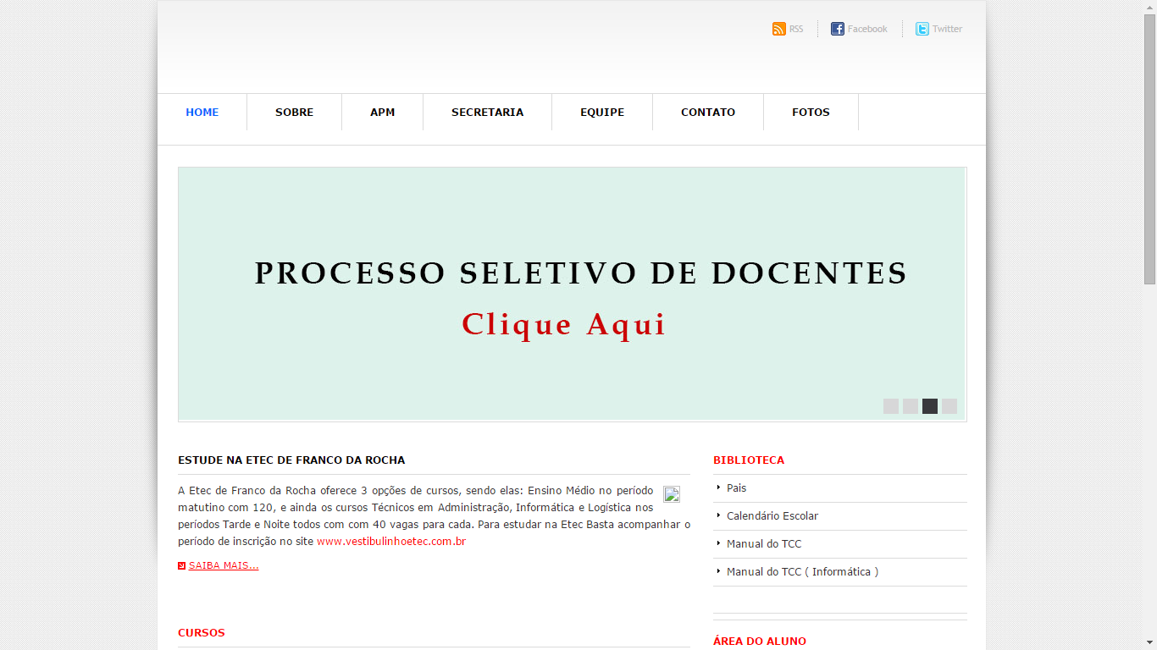

Fonte: Disponível em: http://www.etecfran.com.br/ acesso 09/2015. Página inteira em anexo.

2.3.2 Etec de Francisco Morato.

O *website* da Etec de Francisco Morato é um pouco melhor que a Etec apresentada anteriormente, mas ainda não segue a padronização do centro. Eles não usam o logo oficial das Etecs, utilizam um logo próprio da unidade, a única referência que tem ao CPS é no carrossel que apresentam imagens e notícias da unidade, porém é bem discreto e não há referências ao governo do Estado.

**Figura 02**– Página inicial da Etec de Francisco Morato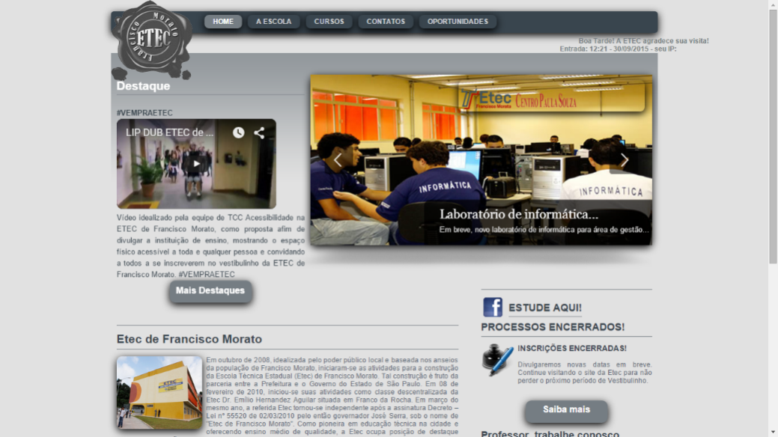

Fonte: Disponível em: http://www.etecmorato.com.br/, acesso09/2015.Página inteira em anexo.

* + 1. Etec Alberto Santos Dumont (Guarujá)

Este *website* também, como os anteriores, não tem os logos do CPS e do governo do Estado, porém, utiliza o logo da institucional da Etec que segue o padrão mas fica quase escondido no cabeçalho com o banner comemorando o aniversário da unidade.

**Figura 03**– Página inicial da Etec Alberto Santos Dumont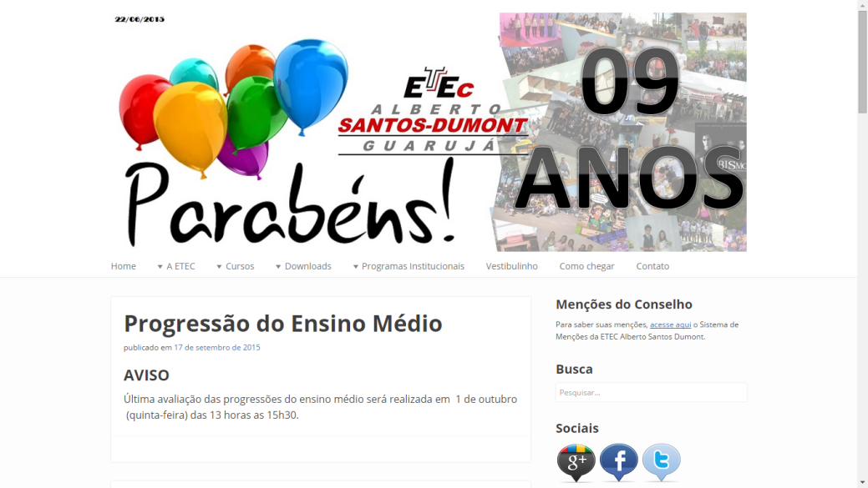

Fonte: Disponível em: http://www.etecsantosdumont.com.br/, acesso 09/2015.Página inteira em anexo.

* + 1. Etec de Cotia

O *website* da Etec de Cotia é o único que conseguiu atender os requisitos do CPS, ele contém o logo oficial das Etecs e o seu logo institucional, além dos logos do Centro e governo do Estado. Ele foge apenas na cor verde, porém justifica-se por ser a cor do logo da instituição.

**Figura 04**– Página inicial da Etec de Cotia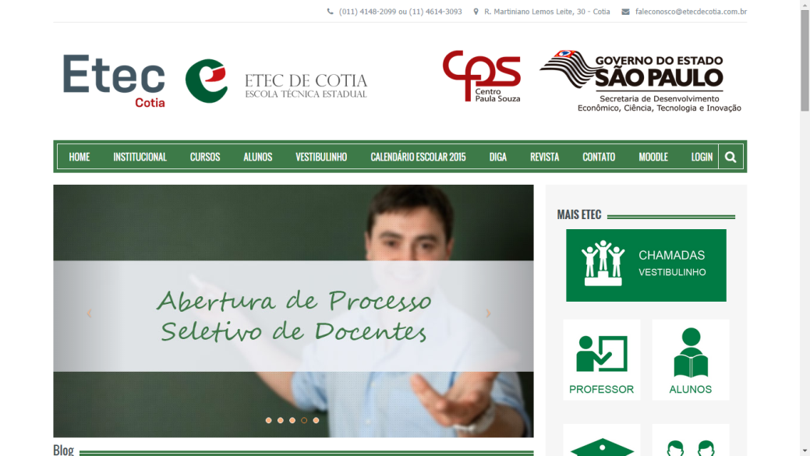

Fonte: Disponível em: http://www.etecdecotia.com.br/ , acesso 09/2015. Página inteira em anexo.

* 1. **Análise de *websites* de FATECs**

Neste ponto, serão apresentados alguns exemplos de *websites* institucionais de FATECs que demostram as grandes diferenças em seus *layouts*. Serão abordados 4 *websites* que foram acessados em setembro de 2015.

2.4.1 Fatec de Araçatuba

O *website* da FATEC de Araçatuba foge da identidade proposta pelo CPS. Apesar de posicionar os logos da maneira correta, o logo do CPS é apresentado de maneira errada, existe uma sobreposição de sombra alaranjada sobre ele que não é permitido pelo manual de identidade. Além disso, é utilizada uma cor alaranjada e amarela na estrutura do site (*links*, botões) que não faz parte das cores oficiais.

**Figura 05**– Página inicial da Fatec de Araçatuba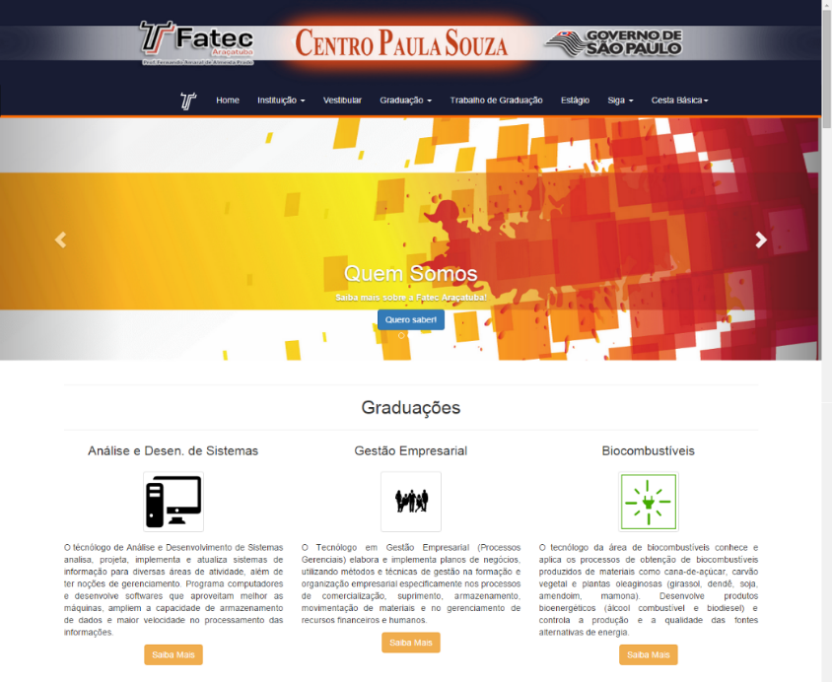

Fonte: Disponível em: http://www.fatecaracatuba.edu.br/, acesso 09/2015. Página inteira em anexo.

2.4.2 Fatec de Pindamonhangaba

O *website* da Fatec de Pindamonhangaba é bem simples, não há problemas com as cores, apesar de poder usar mais da identidade visual. A falta mais grave é não haver logo algum, a identificação fica apenas por texto, isso prejudica a identificação do site e fere as regras do CPS.

**Figura 06**– Página inicial da Fatec de Pindamonhangaba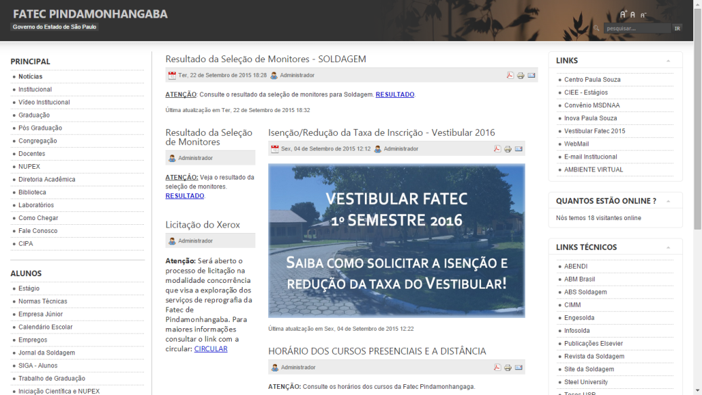

Fonte: Disponível em http://www.fatecpindamonhangaba.edu.br/portal/, acesso 09/2015. Página inteira em anexo.

* + 1. Fatec de Jacareí

O *website* da FATEC de Jacareí também peca, como a maioria dos casos, na questão dos logos, é apresentado apenas o logo da faculdade. Porém, além disso, há um peso nas cores utilizadas no site sendo o fundo é totalmente preto com links e botões laranjas.

**Figura 07** – Página inicial da Fatec de Jacareí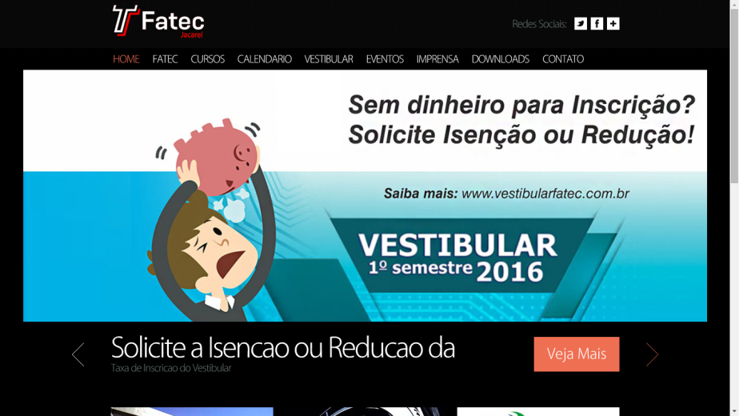

Fonte: Disponível em http://www.fatecjacarei.com.br/, acesso 09/2015.Página inteira em anexo.

* + 1. Fatec de Americana

O *website* da Fatec de Americana é na verdade um *blog* que serve como site para a instituição. Apesar disso, usa todos os três logos, porém a escolha da cor também foge da regra da instituição.

**Figura 08**- Página inicial da Fatec de Americana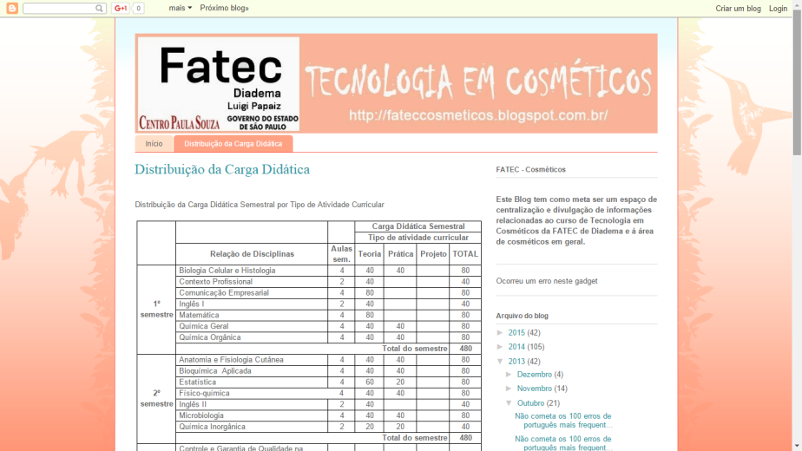

Fonte: Disponível em http://fateccosmeticos.blogspot.com.br/p/blog-page.html, acesso 09/2015. Página inteira em anexo.

Foi observado que os sites das Fatecs erram menos do que as instituições das Etecs, que possuem mais unidades com sites problemáticos, é notável que as instituições têm problemas com a elaboração dos mesmos, o que seria facilitado através de uma ferramenta de desenvolvimento como a que será apresentada no seguinte trabalho.

* 1. **Análise do *website* do cps**

O *website* do CPS segue as normas de identidade propostas pela própria entidade, porém, o visual poderia ser atualizado. Com o projeto proposto em mãos seria possível uma apresentação mais leve e moderna, apresentando mais integração com os novos possíveis layouts das instituições.

**Figura 09**– Página home Centro Paula Souza 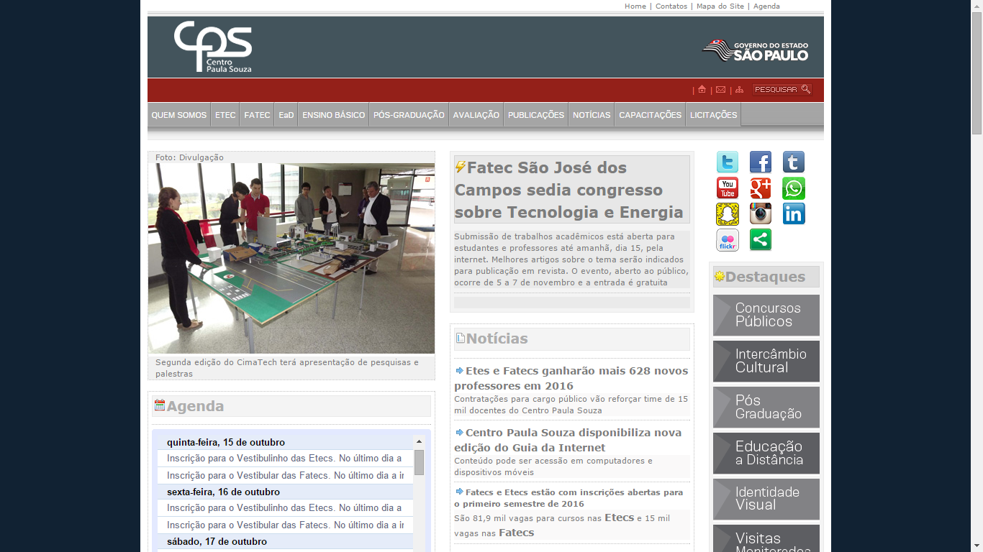

Fonte: Disponível em: http://www.centropaulasouza.sp.gov.br/ acesso 10/2015. Página inteira em anexo.

1. **METODOLOGIA**

A seguir, serão apresentadas as tecnologias utilizadas no desenvolvimento do projeto.

**3.1 *Html5***

O W3C, órgão regulador da internet, define a Linguagem de Marcação de Hipertexto como “a linguagem para descrever a estrutura das páginas da Web. [...] Com o *HTML*, autores descrevem a estrutura de páginas usando marcação. ”. Atualmente, ele se encontra na versão 5, denominado *HTML5*, que traz mais elementos para fornecer uma estrutura mais semântica.

“O HTML5 modifica a forma de como escrevemos código e organizamos informações nas na página. Seria mais semântica com menos código. Seria mais interatividade sem necessidade de instalação de *plugins* e perda de performance. É a criação de código interoperável, pronto para futuros dispositivos e que facilita a reutilização da informação de diversas formas. ” (EIS, Diego; FERREIRA, Elcio; 2008, p. 30)

Vendo sua importância dentro do ambiente de internet, sendo a estruturação das páginas *web*, poderíamos afirmar que o *HTML* é a base da internet. Sendo assim, esta tecnologia se torna fundamental em no projeto em questão, sendo usada tanto na elaboração dos códigos para o desenvolvimento dos projetos através da ferramenta proposta neste presente trabalho além do desenvolvimento do site que hospeda o projeto.

**3.2*Css3* e *Sass***

Ainda de acordo com o *W3C*, o *CSS* é definido como “a linguagem para descrever a apresentação de páginas da internet, incluindo cores, *layout* e fontes. Isso permite adaptar a apresentação a diferentes tipos de dispositivos, tal como telas grandes, telas pequenas ou impressoras”.

Desta maneira, a folha de estilo em cascata é a tinta da internet, ela que define as regras de margem, cores, tamanhos. A versão atual é o *CSS3*, que traz muito mais poder com suas novas propriedades de edição e animação. Assim, é absolutamente necessária no projeto, que tem como objetivo a apresentação de uma ferramenta para desenvolver o *layout* dos sites institucionais.

Apesar do foco principal ser disponibilizar apenas os arquivos *CSS* para desenvolvedores, os arquivos fontes do CPS *Bootstrap* utilizam *SASS*, compilador responsável por gerar o *CSS*, isso ajuda a aumentar a produtividade do desenvolvimento. O *SASS* é um pré-processador para *CSS*. De acordo com sua documentação em seu site, é definido como “uma extensão de *css* que adiciona poder e elegância à linguagem básica. Ele permite você usar variáveis, regras alinhadas, *mixins*, importações em linha, e mais, tudo com sintaxe totalmente compatível com *CSS*”. Portanto, essas duas tecnologias aliadas permitem uma melhor e mais elaborada criação que provém um melhor desempenho no site.

**3.3 *JavaScript/JQuery***

Segundo Crockford, *JavaScript* é “uma linguagem importante porque ela é a linguagem dos navegadores de internet. Sua associação com o navegador faz com que seja uma das linguagens de programação mais populares do mundo. ”

Ele tem grande importância no desenvolvimento de *websites*, através dele é possível fazer manipulações de tela em sua aplicação, como barras de navegação, leitura de tamanho e tela, animações etc.

* 1. ***Svg***

“*SVG* (Scalavle Vector Graphics) é uma linguagem baseada em *XML* (Extensible Markup Language) para criação de imagens bidimensional na web. É ao mesmo tempo vetor e baseado em texto, combinando gráficos com programação para controlar imagens web em forma não possível por normas de gráfico bitmapeado como *JPGs*, *GIFs*, e *PNGs*”.

(PEARLMAN, Ellen; HOUSE, Lorien; 2003, p. 01)

Por ser melhor renderizada nos navegadores do que imagens *jpg* e *png*, foi usado as imagens em vetor para proporcionar mais qualidade, além de serem receptivas a edições por codificação, não perdendo a qualidade e sendo totalmente responsiva.

* 1. ***Bootstrap***

Segundo Maujor (2015, p. 20),

“Bootstrap é o mais popular *framework* JavaScript, HTML e CSS para desenvolvimento de sites e aplicações *web* responsivas e alinhadas com a filosofia *mobile first.* Torna o desenvolvimento *front-end* muito mais rápido e fácil. Indicado para desenvolvedores de todos os níveis de conhecimento, dispositivos de todos os tipos e projetos de todos os tamanhos”.

*Bootstrap* é um dos *frameworks front-end* mais usados para desenvolvimento *front-end*, segundo um artigo publicado no site *Sitepoint*, um site sobre desenvolvimento web:

*“Bootstrap* é o líder indiscutível entre os *frameworks* disponível hoje. Dada a sua imensa popularidade, que ainda está crescendo a cada dia, você pode ter certeza que esse maravilhoso *kit* de ferramentas não irá falhar com você, ou deixar você sozinho em seu caminho para a construção de sites bem-sucedidos.”

Foi desenvolvido inicialmente como o *framework* do *twitter*. A partir de sua segunda versão foi desvinculado, assumindo autonomia e ganhando mais adeptos com novidades nos códigos disponibilizados.

Existem, além deste, outras dezenas de *framework* para desenvolvimento *front-end* como *Foundation, Semantic UI* e o *Pure by Yahoo!.* Para o projeto desenvolvido foi utilizado o *Bootstap* por sua grande aceitação entre os desenvolvedores, entendendo que seria mais simples o pré-conhecimento dos mesmos ao utilizarem o Centro Paula Souza *Style Guide*, tendo como base as classes e estrutura utilizada pelo *bootstrap* e sua vasta documentação.

**3.6 *Font Awesome***

“*Font Awesome* é uma das excelentes fontes de ícones que oferecem ícones redimensionáveis para diversos usos. Gráficos em vetor são ótimos para gráficos e logos redimensionáveis, mas fontes funcionam melhor para ícones.”

(Guia Essencial Web Design – Volume 1; 2015, p. 13)

“*Font Awesome* é o conjunto de fonte icônica projetado para ser usada em projetos de *Bootstrap*. Você pode estender seu olhar, sentido, e experiência do usuário em grande medida usando essas classes CSS, e claro, todos estes são dispositivo amigável. ”

(BHAUMIK, Snig; 2015, p. 137)

A *Font Awesome* são ícones em formato de fonte, o que torna o carregamento mais leve e os torna editáveis em cores, tamanho, através de *CSS*, sem perder a qualidade. Sua utilização é clara, na internet é muito mais adaptável do que imagens.

**3.7 *GIT***

De acordo com sua documentação oficial, oferecida em seu *site*, “*Git* é um sistema de controle de versão distribuído gratuitamente e de código aberto projetado para lidar com tudo, desde projetos pequenos a muito grandes com rapidez e eficiência. ”

Ela é baseada em Linux é utilizada através da linguagem de mesmo nome. Isso significa que existe uma ferramenta que é capaz de gerenciar versões do seu projeto em desenvolvimento. Assim, possibilita mais controle sobre mudanças, maior segurança, além de facilitar o trabalho em grupo. Essa ferramenta foi bastante usada durante o desenvolvimento do sistema.

**3.8 *GitHub***

*Github* é um site de gerenciamento de versões através do sistema *Git*. Ele é grandemente usado para compartilhamento de código, funcionando como *web hosting* compartilhado para versionamento de projetos.

Existem outros *sites* com o mesmo propósito como o *bitbucket* e *gitlab* que funcionam da mesma maneira, porém, o *Github* é o principal entre os desenvolvedores e foi o que foi utilizado para o versionamento do projeto.

**3.9 *Markdown***

*Markdown* é uma linguagem simples de marcação que facilita a criação de documentação sem o uso do *html*. Serve para escrever pequenos textos, como por exemplo, *blogs* e artigos. O *Github*, por exemplo, dá suporte ao *markdown* oferecendo mais legibilidade aos textos dos comentários e *issues*.

No projeto, a linguagem foi utilizada na edição dos textos da documentação do site, proporcionando mais rapidez na edição sem comprometer o projeto de forma funcional ou esteticamente.

**3.10 *Jekyll***

*Jekyll* se define, em seu site, como “um simples, gerador de site estático”. No projeto desenvolvido, ele foi utilizado para a elaboração do site que hospedará o projeto do presente trabalho juntamente com sua documentação. Já que usar alguma linguagem de programação junto ao banco de dados não é o foco trabalho, pois o objetivo é deixar a manutenção colaborativa o mais fácil possível e de acesso simplificado, optou-se pelo *Jekyll* que tem um processo para agilizar o desenvolvimento de *html*, como por exemplo, uso de *templates*, filtro de dados e a linguagem de marcação *Markdown* para o desenvolvimento do site do projeto.

**3.11*Grunt***

*Grunt* é uma aplicação, baseada em *JavaScript*, que tem como objetivo automatizar tarefas realizadas durante o desenvolvimento, como minificação de documentos, compilação, concatenação. Ele oferece centenas de *plugins* que servem para diversas tarefas, além de grande documentação. Ele foi usado no desenvolvimento do sistema do projeto.

**3.12 *EditorConfig***

*EditorConfig* é um arquivo de configuração que ajuda a definir regras de desenvolvimento durante um projeto realizado em equipe. No site do projeto, há a seguinte definição:

“*EditorConfig* ajuda desenvolvedores definirem e manterem consistência em estilos de código entre diferentes editores e *IDEs*. O projeto *EditorConfig* consiste de um formato de arquivo para definir estilos de codificação e uma coleção de *plugins* de editores de texto que habilitam os editores a lerem o formato de arquivo e aceitar o estilo definido. Aquivos *EditorConfig* são facilmente legíveis e eles trabalham muito bem com sistemas de controle de versão. ”

Assim, é possível prever sua importância neste projeto, tendo como desenvolvedores mais de uma pessoa, um arquivo desse se faz extremamente importante dentro do contexto de desenvolvimento do projeto.

**3.13 Manual de Identidade CPS**

De acordo com Mesquita (2014, p. 96), Manual de identidade é:

“O Manual de identidade Visual é um documento de cariz técnico, com determinadas especificações sobre a utilização da marca visual, as quais devem ser cumpridas com rigor. Em termos genéricos, pode dizer-se que o principal objetivo da aplicação dessas regras, enunciadas por esse documento, é o de manter a coerência na aplicação da marca, onde quer que ela venha existir. Desta forma, garante-se a imagem coordenada da empresa.”

Portanto, cada marca deve ter seu manual próprio e segui-lo em todos os lugares que se fizerem referência, desta maneira, entende-se que seja uma questão primordial as padronizações dos sites institucionais pois representam e fazem parte do CPS.

O Manual de identidade do CPS é disponibilizado em seu site e também está no apêndice deste trabalho. Neste documento, estão definidas todos as normas de utilização da marca do CPS, estando inclusas, consequentemente, as Etecs e Fatecs.

No manual, existe a regra de cores oficiais adotadas pela instituição, formas certas e erradas de se utilizar o logo, edição de documentos oficiais etc. O projeto proposto neste trabalho foi desenvolvido de acordo com essas regras, cada elemento editado segue a proposta apresentada através desta documentação. A única exceção foi a utilização da fonte *DIN*, que apresenta problema na renderização dos caracteres nos navegadores. Desta maneira, propõe-se a utilização da fonte *ROTOBO* que é semelhante a proposta pelo manual e tem uma performance melhor no carregamento e sem apresentar falhas.